使用者權限設定流程
一、簽入網址為：
https://portal.tbb.com.tw
最高權限之管理人員(Supervisor)簽入統一編號、使用者名稱、簽入密碼。
登入後畫面：
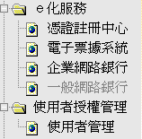

二、使用者管理
（一）新增使用者
點選『使用者管理』
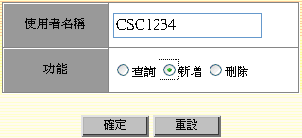
輸入使用者名稱 →按新增 →輸入使用者姓名、密碼、勾選業
務權限及可使用網路服務 →確定
請注意使用者名稱為6-16位英數字，區分大小寫，不可有特殊符號。
(二）、查詢使用者
點選『使用者管理』
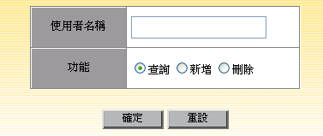
點選查詢 →確定
當查詢成功時，使用者可點選「」，查看使用者資料。點選「」，可設定該使用
的業務權限、可使用之網路服務及登入密碼。點選「」，可以刪除該使用者。

（三）刪除使用者
點選『使用者管理』
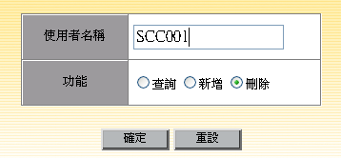
輸入使用者名稱 →按刪除 →確定刪除

三、系統管理
最高權限管理者（Supervisor）的功能：
Supervisor的功能有『基本資料設定』、『使用者功能管理』、『審核控管設定』等三功能。
（一）基本資料設定
本作業由最高權限之管理人員(Supervisor)持有權限，一般使用者法使用，
當Supervisor設定儲存後，該基本資料才正式被系統啟用。
進入『基本資料設定』，如下圖所示。
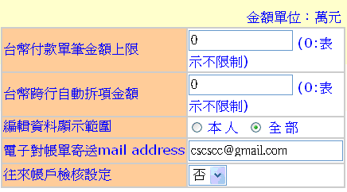
【欄位說明】
台幣付款單筆金額上限：設定編輯單筆付款之金額上限。
台幣跨行自動拆項金額：跨行交易之金額，以該欄位之拆項金額來拆帳。
編輯資料顯示範圍：
本人：所有編輯人員皆可看，惟需自己編輯、自己改，自己刪除。
全部：所有編輯人員皆可看，亦可修改或刪除。
電子對帳單寄送mail address：電子對帳單寄送的mail address。

往來帳戶檢核設定：
選「否」：往來帳戶設定不須經過審核。
選「是」：往來帳戶須經審核才可設定。

（二）使用者功能管理
管理人員登入後，可針對個別使用人員的功能權限進行明細設定與維護。
進入『使用者功能管理』。
步驟一：先點選一位使用者，接著按「功能管理」鈕。
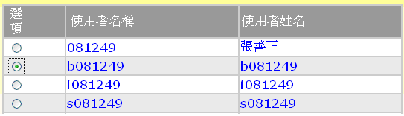
步驟二：按照使用者權限勾選編輯人員、審核人員、放行人員功能選項，
也可進行功能細項功能勾選。
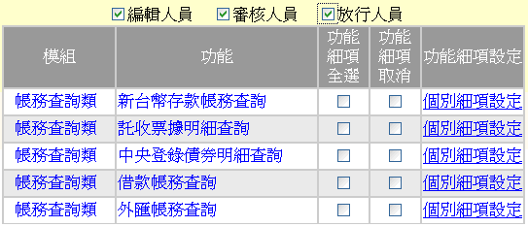
步驟三：按「確認」鈕即可完成功能設定。

（三）審核控管設定
管理人員登入後，可個別維護交易種類之各層級審核人員、及各交易種類之控管方式。若有交易資料正在審核中，不得修改該交易種類之審核層級設定、及通過人數，只可變更可審核人員。
【操作步驟】
進入『審核控管設定』作業
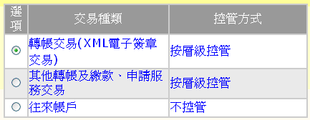
步驟一：點選轉帳交易(XML電子簽章交易) →權限設定 →
「按層級控管」→請輸入各層級之通過人數 →勾選可審核人員→ 確認
「按金額控管」→請輸入各層級之金額權限、通過人數 →勾選可審核人員
→確認
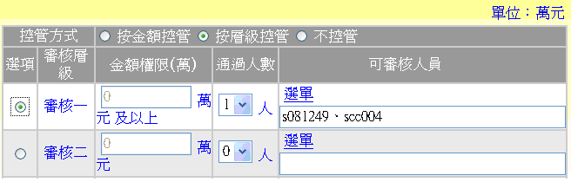
步驟二：點選轉帳及繳款、申請服務交易 →權限設定 →
「按層級控管」 →請輸入各層級之通過人數 →勾選可審核人員→確認
「按金額控管」→請輸入各層級之金額權限、通過人數 →
勾選可審核人員 →確認
步驟三：點選往來帳戶 →權限設定 →
「按層級控管」 →請輸入各層級之通過人數 →選可審核人員 →確認
「按金額控管」 →請輸入各層級之金額權限、通過人數 →勾選可審核人員→
確認
【注意事項】
審核層級：共有六個審核層級。
通過人數：該層級審核通過的人數。
金額權限：須進行各層級審核的金額
1.一個審核層級可有多個審核人員，但一個審核人員只能擁有一個審核層級。
2.每個層級的通過人數必需小於等於可審核人員的人數。
例如：審核一設定3個通過人數，可審核人員必需設3個審核人員或3個以上，可將代理人一併算入。
3.若有交易資料在審核中，本功能不得修改設定。

<按金額控管範例說明>
假設要按金額控管設定3層，各審核層級通過人數可多人。

審核層級 | 金額權限(萬) | 通過人數 | 說明
審核一 | 1 | 2 | 金額小於等於10,000，且需2人審核
審核二 | 5 | 1 | 10,001～50,000，需1人需核
審核三 | 10 | 1 | 50,001～100000及以上，需1人審核
審核四 | 0 | 0 | 不設定
審核五 | 0 | 0 | 不設定
審核六 | 0 | 0 | 不設定

＜按層級控管範例說明＞
假設要設定2層，各審核層級通過人數可多人。

審核層級 | 通過人數 | 說明
審核一 | 1 | 需由1位審核人員審核
審核二 | 2 | 需由2位審核人員審核
審核三 | 0 | 不設定
審核四 | 0 | 不設定
審核五 | 0 | 不設定
審核六 | 0 | 不設定

